**家庭资产管理系统**

**详细设计说明书**

**V1.1**

**中北大学 大数据学院**

**日期：2019年12月20日**

目 录

1. 导言 ……………………………………………………………………… 1
   1. 编写目的与范围 ………………………………………………… 1
   2. 相关工具 ………………………………………………………… 1
2. 详细设计 ………………………………………………………………… 2
   1. 软件结构概述 …………………………………………………… 2
   2. 登录注册模块详细设计 ………………………………………… 2
      1. User类详细设计 ……………………………………………… 2
      2. Admin类详细设计 …………………………………………… 2
      3. LoginActivity类详细设计 ………………………………… 2
   3. 日常收入支出模块详细设计 …………………………………… 4
      1. Data_DailyIncome类详细设计 ……………………………… 4
      2. GenearalInoputActivity类详细设计…………………… 5
   4. 家庭成员管理模块详细设计 …………………………………… 6
      1. Data_User类详细设计 ……………………………………… 6
      2. AddUserActivity类详细设计 …………………………… 7
   5. 家庭收支查询明细模块详细设计 ……………………………… 8
      1. Data_List类详细设计 ……………………………………… 8
      2. QueryDetailsActivity类详细设计 ………………………… 9
   6. 家庭管理员密码修改模块详细设计…………………………… 10
      1. Data_Admin类详细设计 …………………………………… 10
      2. ChangeAdminPassword类详细设计 ………………………… 11
3. 小组成员分工 …………………………………………………………… 13
   1. 小组成员王浩 …………………………………………………… 13
   2. 小组成员何锋 …………………………………………………… 13
   3. 小组成员高颖 …………………………………………………… 13
   4. 小组成员林钊 …………………………………………………… 13
4. **导言**
   1. **编写目的和范围**

本文档为“家庭资产管理系统详细设计说明书”，主要用于为实现系统功能而进行的系统详细设计说明，具体描述了登录模块、个人信息管理模块、收支管理模块、借贷管理模块、银行卡管理模块。

* 1. **相关工具**

详细设计时采用SQLiteStudio 、MySQL、Navicat Premium 12、 AndroidStudio 3.2、IntelliJ IDEA等工具。

1. **详细设计**
   1. **软件结构概述**

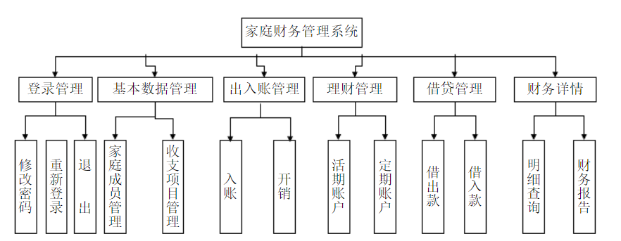

图2-1 家庭财产管理系统结构图

* 1. **登录注册模块详细设计**
     1. User类详细设计

1. User()构造方法

* 功能描述：创建User对象时对其属性进行初始化

（2）getter()、setter()方法

* 功能描述：设置和获取用户的各种信息
  + 1. Admin类详细设计

（1）Admin()构造方法

* 功能描述：创建Admin对象时对其属性进行初始化

（2）getter()、setter()方法

* 功能描述：获取家庭管理员的各种信息
  + 1. LoginActivity类详细设计

（1）onCreate()方法

* 功能描述：初始化整个登陆界面，各个对象获取其xml布局控件。
* 定义： **protected void** onCreate(Bundle savedInstanceState)

（2）checkUserLogin()方法

* 功能描述：检查家庭成员类用户登录。如果用户存在且密码正确，允许登录，否则不允许。
* 定义：**public static boolean** checkUserLogin(String userStr, String passStr)
* 参数含义：userStr 是一个字符串类型传递的是用户名。passStr字符串类型表示用户登录的密码
* 返回值：如果用户名和密码正确返回true 否则返回false。

（3）checkAdminLogin()方法

* 功能描述：检查家庭管理员类用户登录。如果用户存在且密码正确，允许登录，否则不允许。
* 定义：**public static boolean** checkAdminLogin(String adminStr, String passStr)
* 参数含义：adminStr 是一个字符串类型传递的是用户名。passStr字符串类型表示用户登录的密码
* 返回值：如果用户名和密码正确返回true 否则返回false。
* 具体流程:

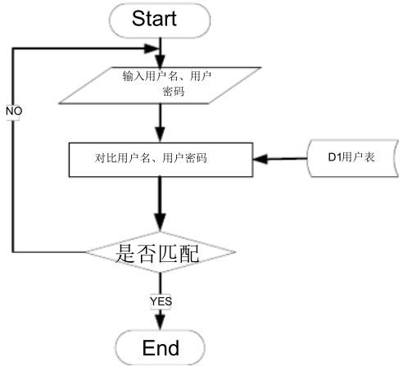

图2-2 检查用户是否合法流程图

（4）showWarningDialog()方法

* 功能描述：创建警告弹窗，提示用户的操作问题，当用户输入空值或密码错误等情况时，弹出警告弹窗提示用户。
* 定义：**private void** showWarningDialog(Context mContext,String title,String message)
* 参数含义：mContext表示当前活动的上下文，可通过getContext()获取，title表示窗口的标题，message表示窗口警告信息的具体内容
* 返回值：无返回值
  1. **日常收入支出模块详细设计**
     1. Data_DailyIncome类详细设计

Data_DailyIncome类继承SQLiteOpenHelper,并重写其父类onCreate()、onUpgrade()方法，用于创建DAILYINCOME表，用以存储日常收入支出记录。整体流程图：

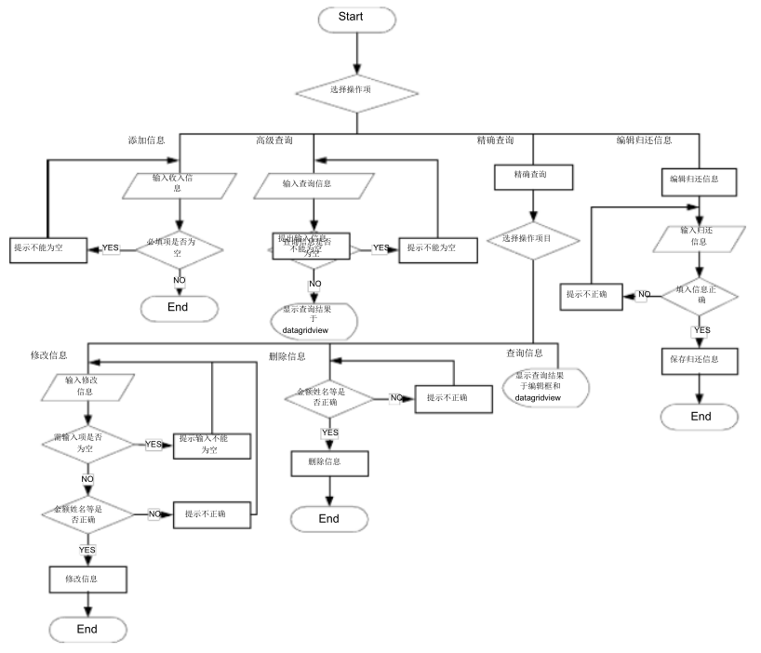

图2-3 日常收支记录流程图

1. Data_DailyIncome ()方法

* 功能描述：构造方法，并调用父类SQLiteOpenHelper的初始化方法，通过当前上下文，初始化SQLite数据库
* 定义：**public** Data_DailyIncome(Context context)
* 参数含义：context表示当前活动的上下文，可通过getContext()获取。
* 返回值：无返回值

1. onCreate()方法

* 功能描述：用于创建DAILYINCOME表，存储家庭成员的收支记录
* 定义：**public void** onCreate(SQLiteDatabase db)
* 具体创建方式：

*//日常收入表*@Override  
**public void** onCreate(SQLiteDatabase db) {  
 db.execSQL(**"CREATE TABLE DAILYINCOME ("** +**"_id INTEGER PRIMARY KEY AUTOINCREMENT,"** + **" DAILYINCOME_NO VARCHAR(20) DEFAULT NULL,"** + **" DAILYINCOME_NAME VARCHAR(20) DEFAULT NULL,"** + **" DAILYINCOME_PEOPLE VARCHAR(16) DEFAULT NULL,"** + **" DAILYINCOME_NUMBE DOUBLE(50) DEFAULT NULL,"** + **" DAILYINCOME_DATE DATE(12) DEFAULT NULL)"**);  
}

* 返回值：无返回值
  + 1. GenearalInoputActivity类详细设计

1. onCreate()方法

* 功能描述：初始化整个添加收支界面，各个控件对象获取其布局控件。

1. showDatePickerDialog()方法

* 功能描述：日期选择Dialog，提供用户日历窗口用于选择当前收支的日期，并回传。
* 定义：**private void** showDatePickerDialog(Context mContext,Calendar calendar,View view)
* 参数含义：context表示当前活动的上下文，可通过getContext()获取,calendar表示暂存用户回传的日期数据，view表示唤醒Dialog的点击视图。
* 方法接口：使用DatePickerDialog创建日期选择窗口，并实现其OnDateSetListener接口，回传数据，获得用户选择的日期。
* 具体逻辑：

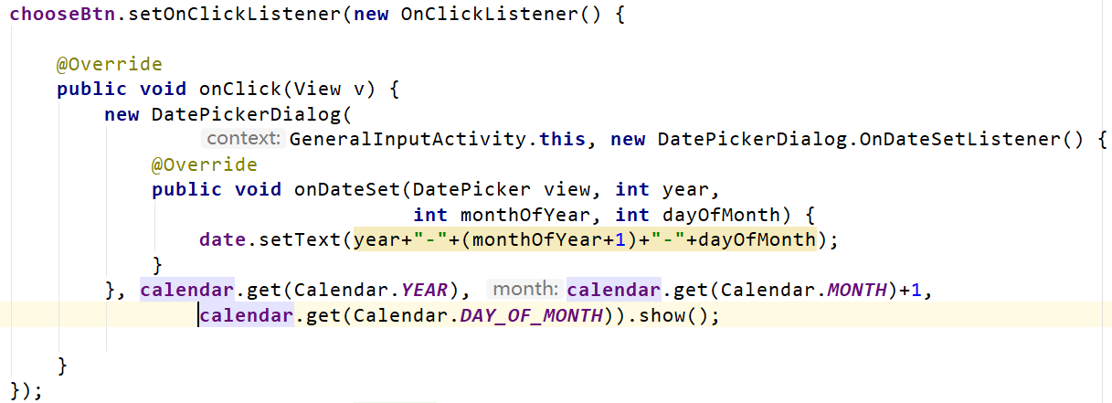

* 返回值：日期类型数据**calendar；**

1. addInComePayment()方法

* 功能描述：添加日常收支信息到SQLite数据库当中，并更新收支列表。
* 定义：**private void** addIncome(String onNumber, String incomeName,String date,String type,String money,String noMember,String nameMember)
* 参数含义：onNumber（收入编号），incomeNmae（收入名称），date（收入日期），type（收入类型），money（收入金额），onMember（收入成员编号），nameMember（收入成员姓名）
* 具体添加方式：

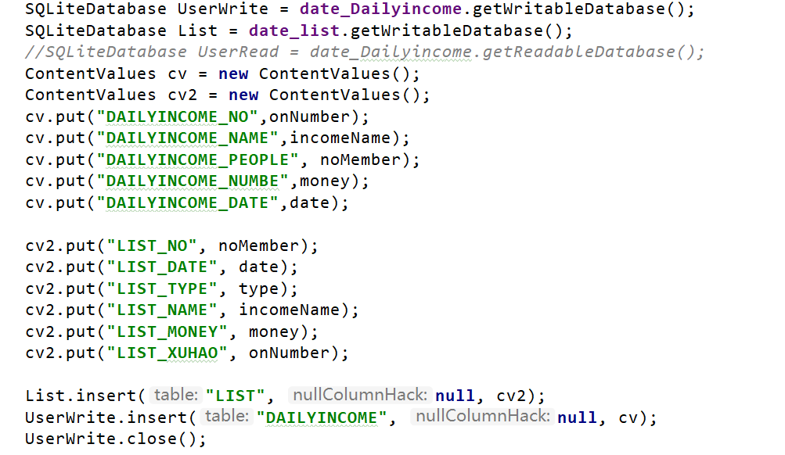

* 1. **家庭成员管理模块详细设计**
     1. Data_User类详细设计

Data_User类继承SQLiteOpenHelper,并重写其父类onCreate()、onUpgrade()方法，用于创建用户表，添加家庭成员。

（1）Data_User()方法

* 功能描述：构造方法，并调用父类SQLiteOpenHelper的初始化方法，通过当前上下文，初始化SQLite数据库
* 定义：**public** Data_User(Context context)
* 参数含义：context表示当前活动的上下文，可通过getContext()获取
* 返回值：无返回值

（2）onCreate()方法

* 功能描述：用于创建USER表，存储当前家庭成员
* 定义：**public void** onCreate(SQLiteDatabase db)
* 具体创建方式：

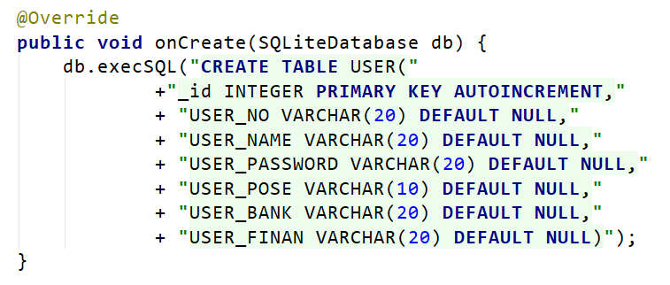

* 返回值：无返回值
  + 1. AddUserActivity类详细设计

（1）checkUser ()方法

* 功能描述：检查该家庭是否已有该成员
* 定义：**public boolean** checkUser(String userNo,Date_User date_user)
* 参数含义：userNo 是一个字符串类型的用户名，即当前要注册的用户名，date_user是当前家庭的家庭成员表。
* 返回值：如果该家庭成员存在返回true 否则返回false。
* 具体逻辑：

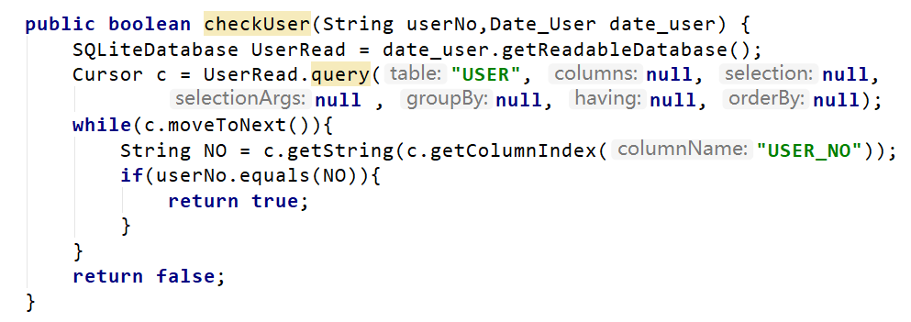（2） InsertUser()方法

* 功能描述：向该家庭中添加家庭成员
* 定义： **public void** InsertUser(String userNo,String userName,String userPassword,String userPose,String userBank,String userFiNan)
* 参数含义：userNo（String:用户编号），userName（String:用户姓名），userPassword（String:用户密码），userPose （String:用户职责），userBank （String:银行卡号）
* 具体逻辑：

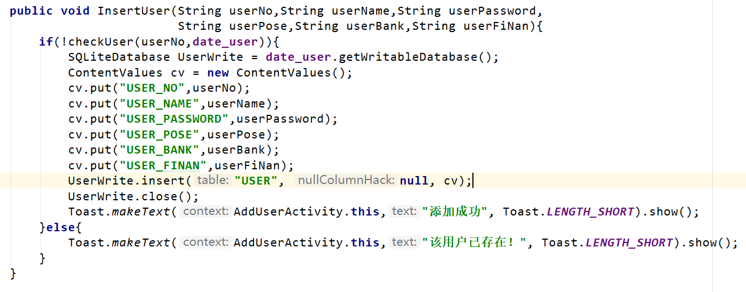

* 1. **家庭收支查询明细模块详细设计**
     1. Data_List类详细设计

Data_List类继承SQLiteOpenHelper,并重写其父类onCreate()、onUpgrade()方法，用于创建家庭收支表，储存每项家庭收支。

（1）Data_List()方法

* 功能描述：构造方法，并调用父类SQLiteOpenHelper的初始化方法，通过当前上下文，初始化SQLite数据库
* 定义：**public** Data_List(Context context)
* 参数含义：context表示当前活动的上下文，可通过getContext()获取
* 返回值：无返回值

（2）onCreate()方法

* 功能描述：用于创建LIST表，存储每一项收支记录。
* 定义：**public void** onCreate(SQLiteDatabase db)
* 具体创建方式：

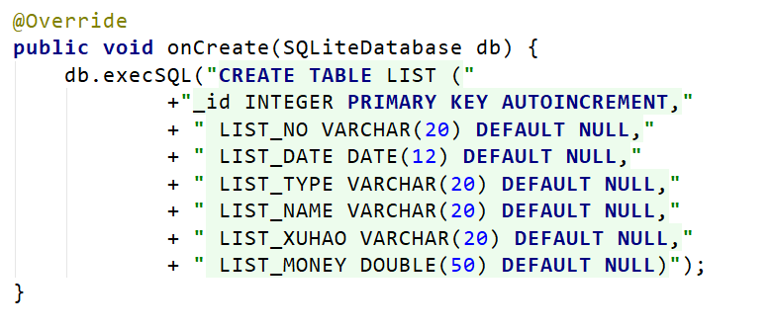

* 返回值：无返回值
  + 1. QueryDetailsActivity类详细设计

（1）checkSearch()方法

* 功能描述：检测是否有收支记录
* 返回值：true或false
* 具体逻辑：

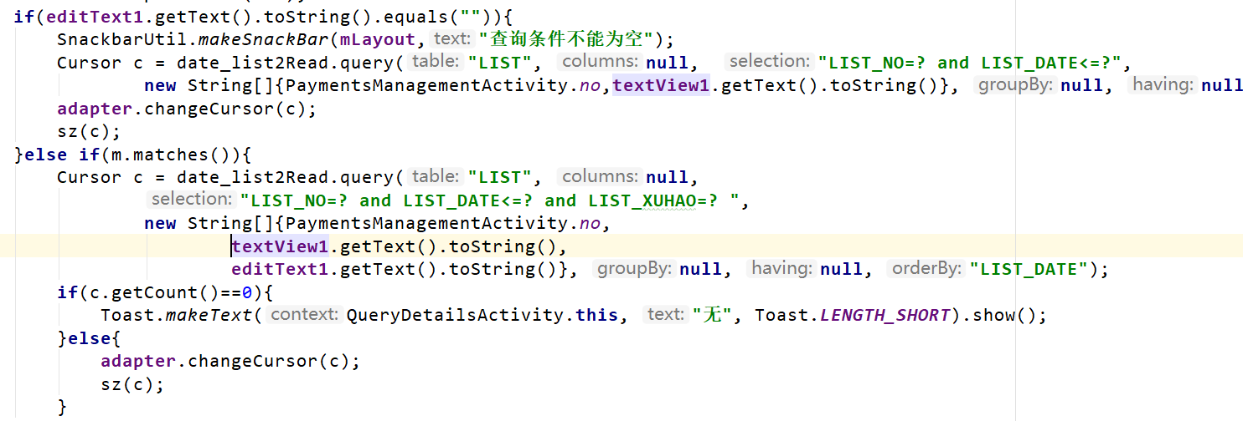

（2）SearchByTime()方法

* 功能描述：按照时间顺序查询家庭收支
* 返回值：无返回值
* 具体逻辑：



* 具体流程：

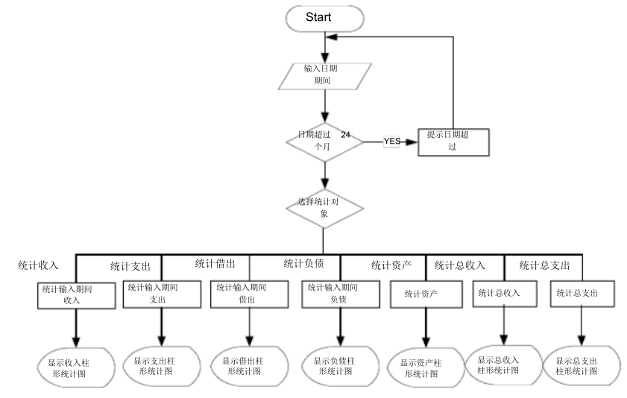

图2-4 所有信息查询模块流程图

* 1. **家庭管理员密码修改模块详细设计**
     1. Data_Admin类详细设计

Data_Admin类继承SQLiteOpenHelper,并重写其父类onCreate()、onUpgrade()方法，用于创建家庭管理员表，登陆管理页面。

（1）Data_Admin ()方法

* 功能描述：构造方法，并调用父类SQLiteOpenHelper的初始化方法，通过当前上下文，初始化SQLite数据库
* 定义：**public** Data_Admin(Context context)
* 参数含义：context表示当前活动的上下文，可通过getContext()获取
* 返回值：无返回值

（2）onCreate()方法

* 功能描述：用于创建ADMIN表，存储当前家庭管理员。
* 定义：**public void** onCreate(SQLiteDatabase db)
* 具体创建方式：

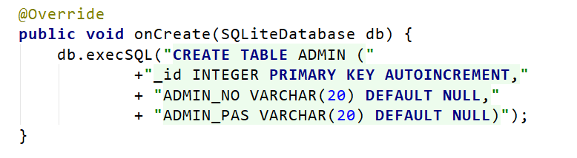

* 返回值：无返回值
  + 1. ChangeAdminPassword类详细设计

（1）checkPassword ()方法

* 功能描述：检查家庭管理员原密码是否正确，两次密码输入是否匹配。
* 具体逻辑：

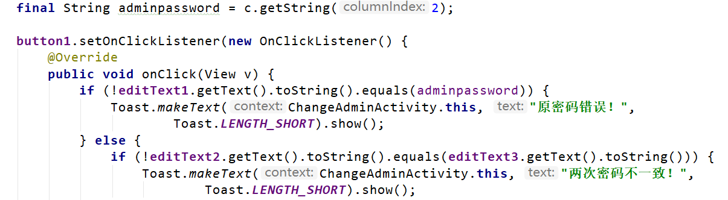

（2）changeAdminPassword ()方法

* 功能描述：对家庭管理员密码进行修改。
* 定义： **public void** changeAdminPassword(String newPassword)
* 参数含义：newPassword（String:新的密码）。
* 具体逻辑：

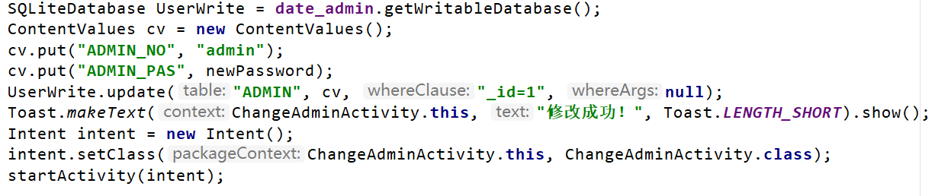

* 具体流程：

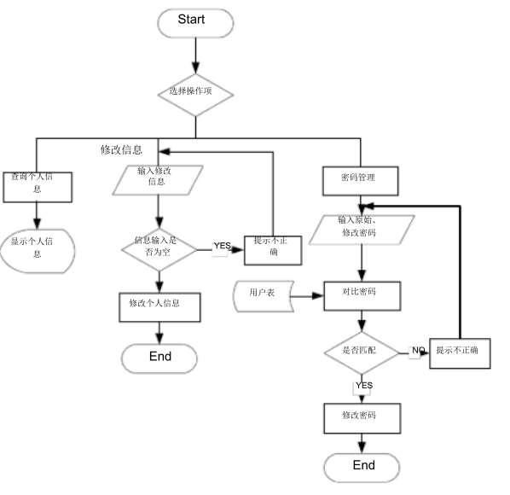

图2-6 家庭管理员密码修改模块流程图

1. **小组成员分工**
   1. **小组成员王浩**

完成软件整体结构设计，收支、储蓄、银行卡管理功能的设计与实现以及小组成员的工作协调与分配，占总工作量的25%。

* 1. **小组成员何锋**

完成普通用户登录功能和管理员登录界面的设计与详细设计的文档编写，占总工作量的25%。

* 1. **小组成员高颖**

完成各个功能流程图的协调与绘制，占总工作量的25%。

* 1. **小组成员林钊**

完成银行储蓄管理以及收支、储蓄信息查询以及修改，占总工作量的25%。